Gravenbol, achtergrondinformatie

  - Ontstaan
De Rijn heet in Nederland. De Nederrijn. Tot het jaar 1000 was het een wilde rivier die zich bij Wijk bij Duurstede naar het Noorden, voortzette. De huidige kromme Rijn!

De Kromme Rijn was onderdeel van de Romeinse grens ofwel Limes.

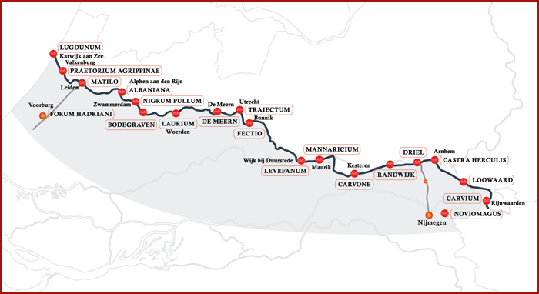
http://www.limeswiki.nl/images/1/1f/KaartLimesNed.png

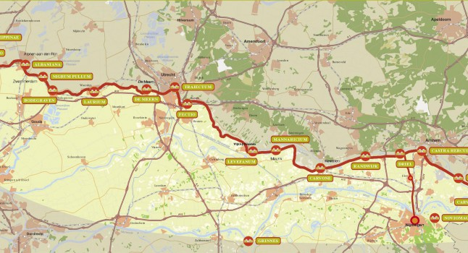
Bij Wijk bij Duurstede zie je de Kromme Rijn naar het noorden lopen en naar het zuiden zie je wat nu de Lek heet. (Vantoenennu)

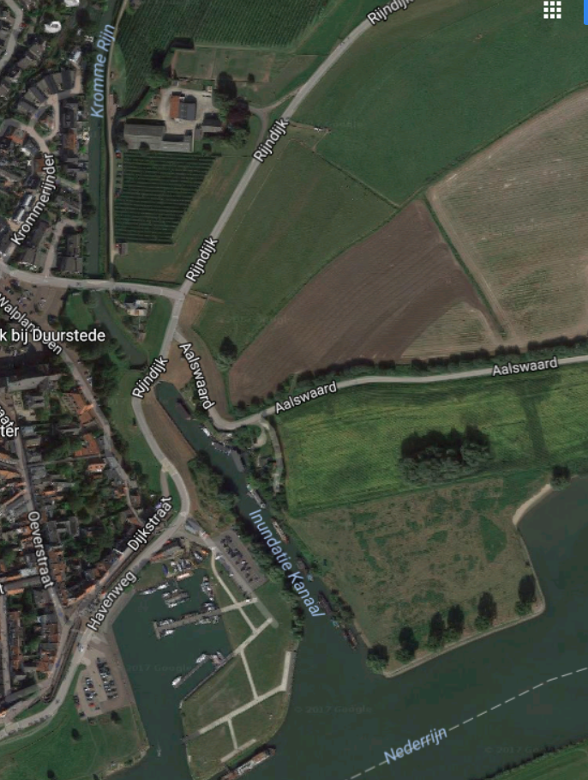De Kromme Rijn werd bedwongen met een sluis, hier de verbinding met de Nederrijn en het inundatiekanaal

De Nederrijn had meanders bij Wijk bij Duurstede. Die werd afgesneden met een stuk kunstmatige rivier. Het gebied binnen de meanders werd afgegraven. Zo ontstond het watergebied van Maurik en Gravenbol

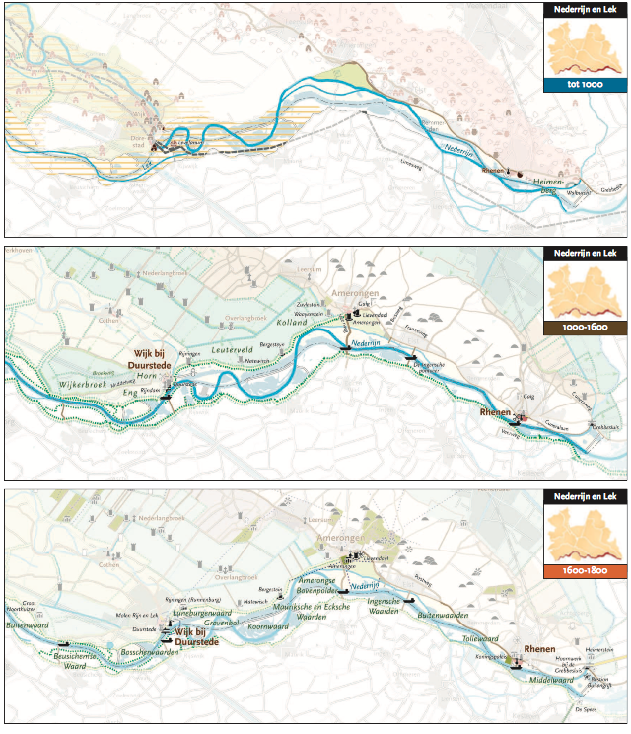
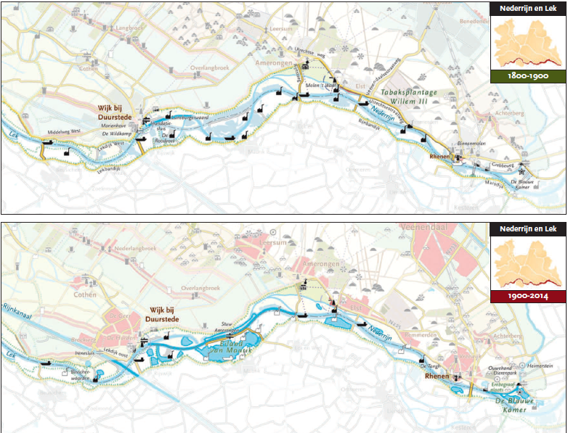
Het ontstaan van het watergebied bij Maurik en Gravenbol

